**1 环境准备**

1 准备三台cenots7环境，设置好ip hostname。

192.168.1.94 es1

192.168.1.92 es2

192.168.1.93 es3

并将这些信息添加到/etc/hosts，确保能够通过hostname访问

2 下载elasticsearch以及jdk

<https://www.elastic.co/downloads/elasticsearch>

<https://www.oracle.com/technetwork/java/javase/downloads/jdk8-downloads-2133151.html>

请都选择rpm版本下载,复制到三太服务器上。

3 安装jdk以及elasticsearch

在三台服务都要执行

rpm -i jdk-8u181-linux-x64.rpm

rpm -i elasticsearch-6.3.2.rpm

systemctl enable elasticsearch.service

systemctl start elasticsearch.service

systemctl disable firewalld

systemctl stop firewalld

添加elasticsearch服务自动启动，以及关闭防火墙，这为了方便起见直接关闭防火墙。

**2配置**

**1 es1配置**

vi /etc/elasticsearch/elasticsearch.yml

cluster.name: es-cluster-dev

node.name: es1

path.data: /var/lib/elasticsearch

path.logs: /var/log/elasticsearch

network.host: 0.0.0.0

http.port: 9200

discovery.zen.ping.unicast.hosts: ["es1", "es2"]

编辑后保存

cluster.name为集群名称，注意别和其他集群同名，否则可能会加错集群。

node.name当前节点的hostname

path.data 为数据的目录

path.logs为es本身的log目录

network.host 为绑定的ip,0.0.0.0就是对所有的ip开放

http.port 9200为es restapi的端口号。9300 为集群间通信端口。

discovery.zen.ping.unicast.hosts: ["es3", "es2"] 为 #添加集群中的主机地址，会自动发现并自动选择master主节点 ，注意由于集群是可能动态扩展的，在使用中会动态加节点，但是这里只要写当前的集群节点就可以了。后面会做演示

systemctl restart elasticsearch.service

重启服务后打开<http://192.168.1.94:9200/_cluster/state?pretty>

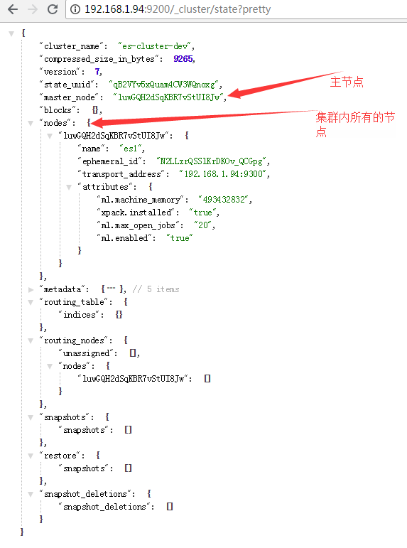

可以看到当前集群只有一个节点es1，并且为主节点。

**2 es2配置**

vi /etc/elasticsearch/elasticsearch.yml

cluster.name: es-cluster-dev

node.name: es2

path.data: /var/lib/elasticsearch

path.logs: /var/log/elasticsearch

network.host: 0.0.0.0

http.port: 9200

discovery.zen.ping.unicast.hosts: ["es1", "es2"]

systemctl restart elasticsearch.service

重启服务后打开<http://192.168.1.94:9200/_cluster/state?pretty>

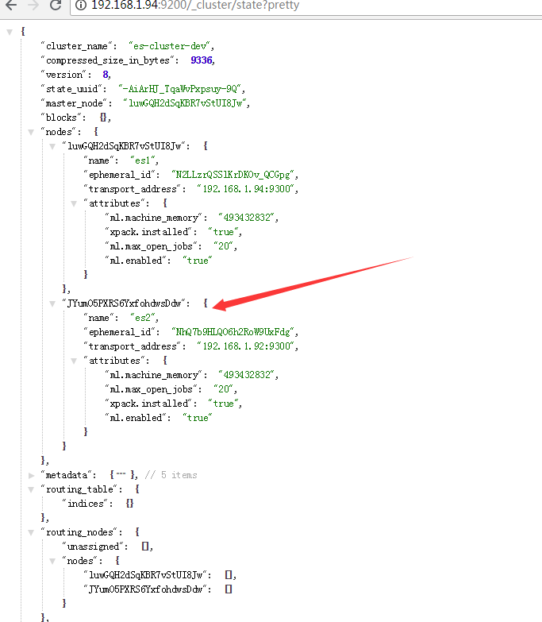

es2已经加入集群

**3 es3配置**

vi /etc/elasticsearch/elasticsearch.yml

cluster.name: es-cluster-dev

node.name: es3

path.data: /var/lib/elasticsearch

path.logs: /var/log/elasticsearch

network.host: 0.0.0.0

http.port: 9200

discovery.zen.ping.unicast.hosts: ["es3", "es2"]

注意es3的配置集群主机地址并没有es1的信息，而且这个时候es1,es2也没有es3新加入节点的配置信息，但是这并不妨碍集群的创建。

systemctl restart elasticsearch.service

重启服务后打开<http://192.168.1.94:9200/_cluster/state?pretty>

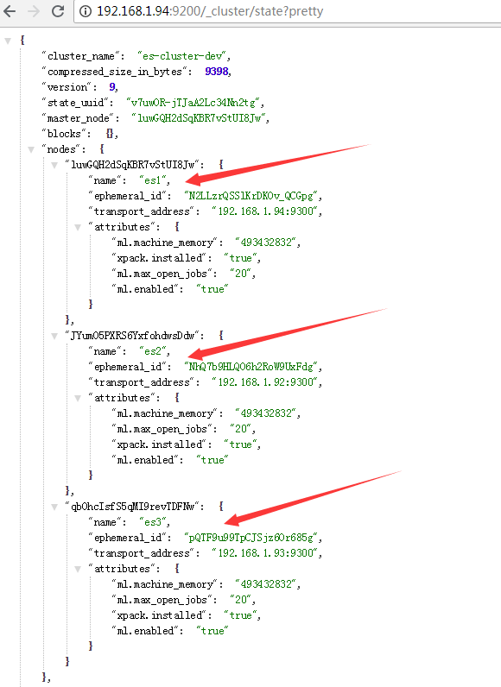

es3已经加入集群

**3 kibana安装**

<https://www.elastic.co/downloads/kibana>

下载rpm版本直接rpm -i kibana.rpm

修改/etc/kibana/kibana.yml中的

server.host: 0.0.0.0

kibana直接通过localhost:9200来连接elasticsearch所以此操作只要在三个节点任一一个节点操作就可以了。

index的集群副本配置

index.number_of_replicas

最大值为节点总数-1，否则改索引的就会变成yello状态。改值的表示需要额外保存的副本数量，以防止数据数据的丢失，可以动态调整。

**4 关闭服务**

将es1关闭

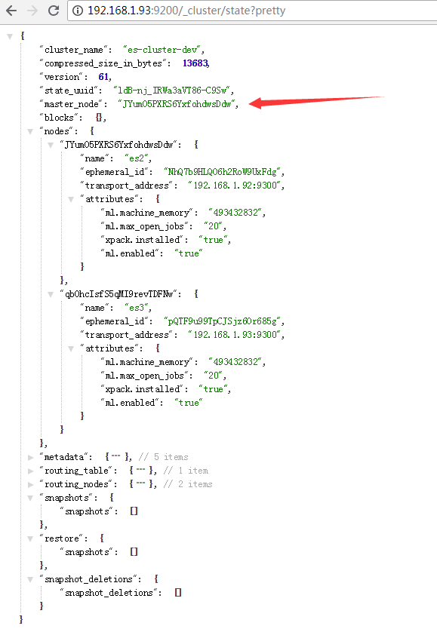

可以看到es1已经从集群中退出

此时从另外节点上查询数据任然可以

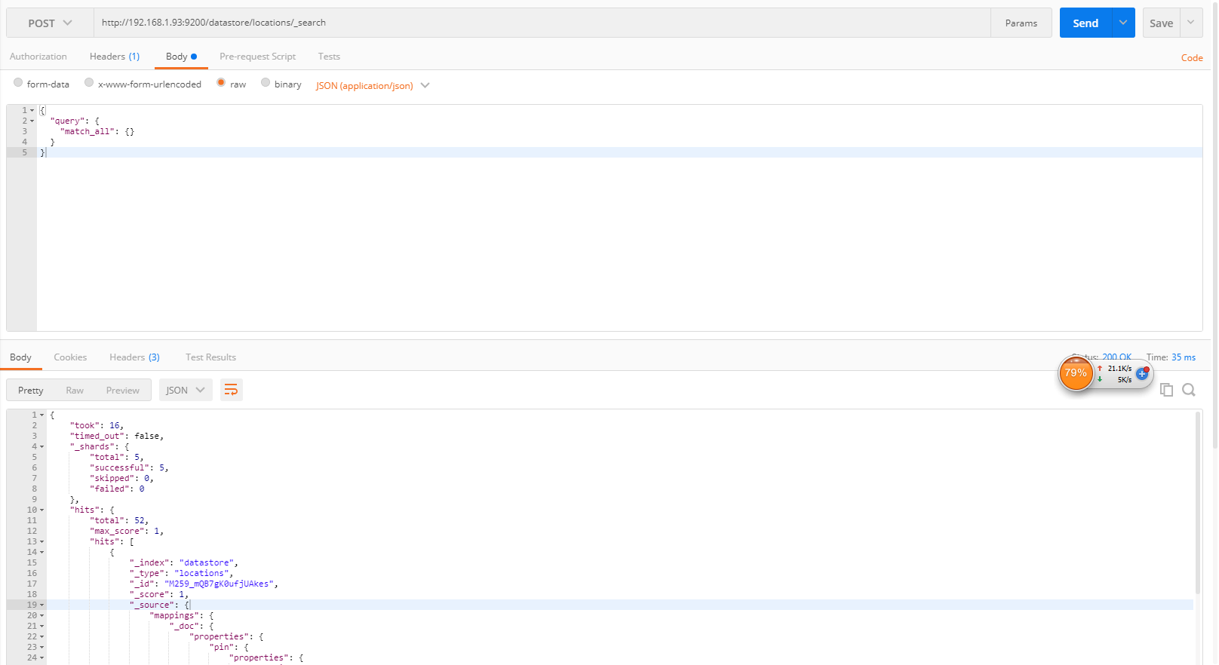

继续关闭服务器，在设置了合理的number_of_replicas数量下，数据查询依然是完整的。